Strategieverwaltung
myLife Invest

Inhaltsverzeichnis
Inhaltsverzeichnis 2
Weboberfläche Strategieverwaltung 3
Neue Strategie anlegen 4
Strategie übermitteln 6

Weboberfläche Strategieverwaltung
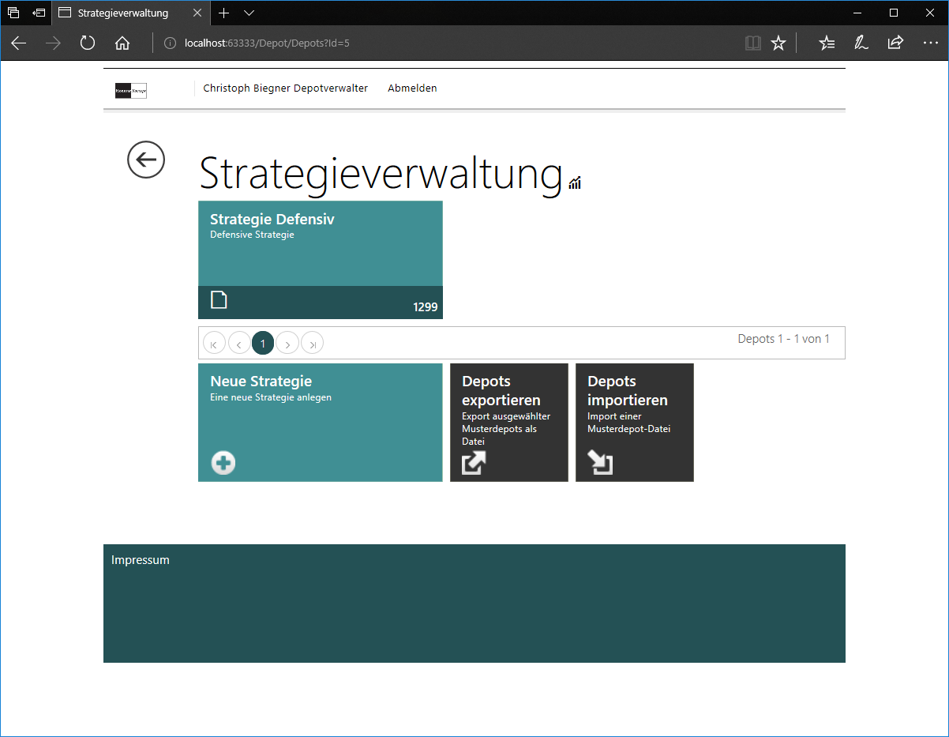
Nach Anmeldung am Strategietool erhalten Sie eine Übersicht der derzeit hinterlegten Strategien. Neben dem gewählten Namen und einer kurzen Beschreibung hat jede Strategie eine eindeutige Nummer (hier: 1299) und der Status einer Strategie wird durch ein Symbol gekennzeichnet:
Eine neu angelegte Strategie welche bislang noch nicht an myLife übermittelt wurde.
Eine Strategie, welche schon bei myLife geführt wird, die aktuelle Änderung wurde aber noch nicht übermittelt.
Die Strategie bzw. Änderung wurde an myLife übermittelt; die Umstellung und ggf. das Rebalancing der Verträge ist noch nicht begonnen.
Die Strategie bzw. Änderung wurde an myLife übermittelt; die Umstellung und ggf. das Rebalancing der Verträge ist noch nicht abgeschlossen.
Die Strategie steht zur Bearbeitung zur Verfügung.
Bitte die Strategie prüfen; hier sind Angaben nicht korrekt.

Neue Strategie anlegen

Auf der Übersichtsseite ‚Neue Strategie‘ wählen um die Erfassungsmaske aufzurufen:
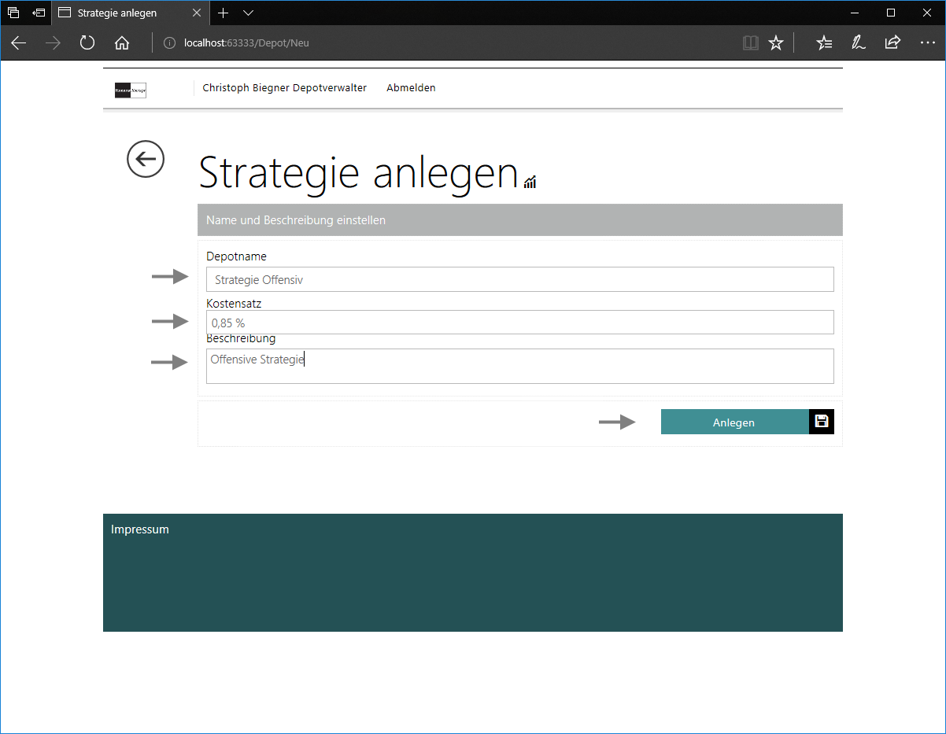

Name, Kostensatz und eine kurze erklärende Beschreibung zur Strategie festlegen.

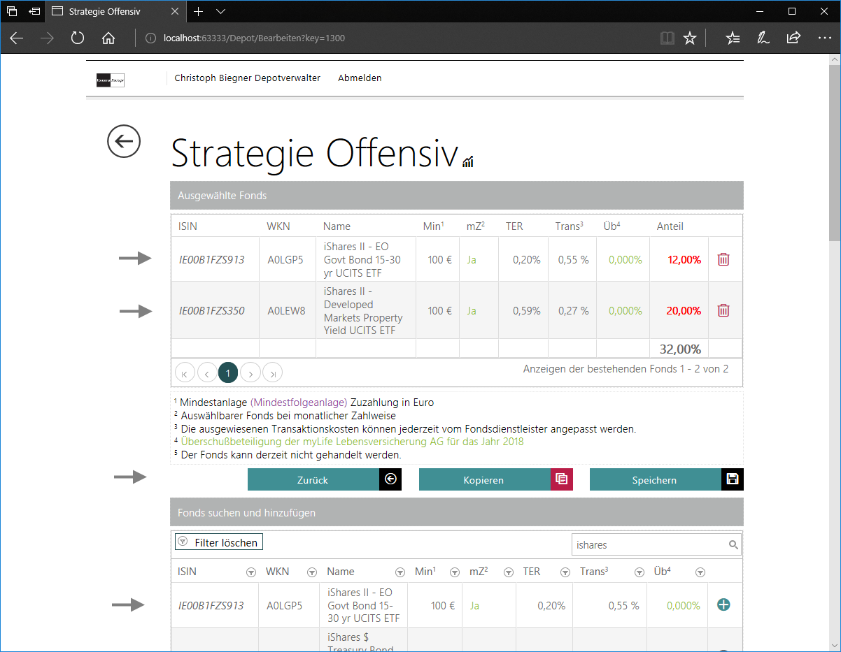

Fonds wählen und deren Anteil im Portfolio festlegen; zuletzt die Angaben speichern.

Zur Bestätigung der Speicherung erscheint eine entsprechende Meldung. Mit ‚Zurück‘ wird die Übersichtsseite wieder angezeigt.
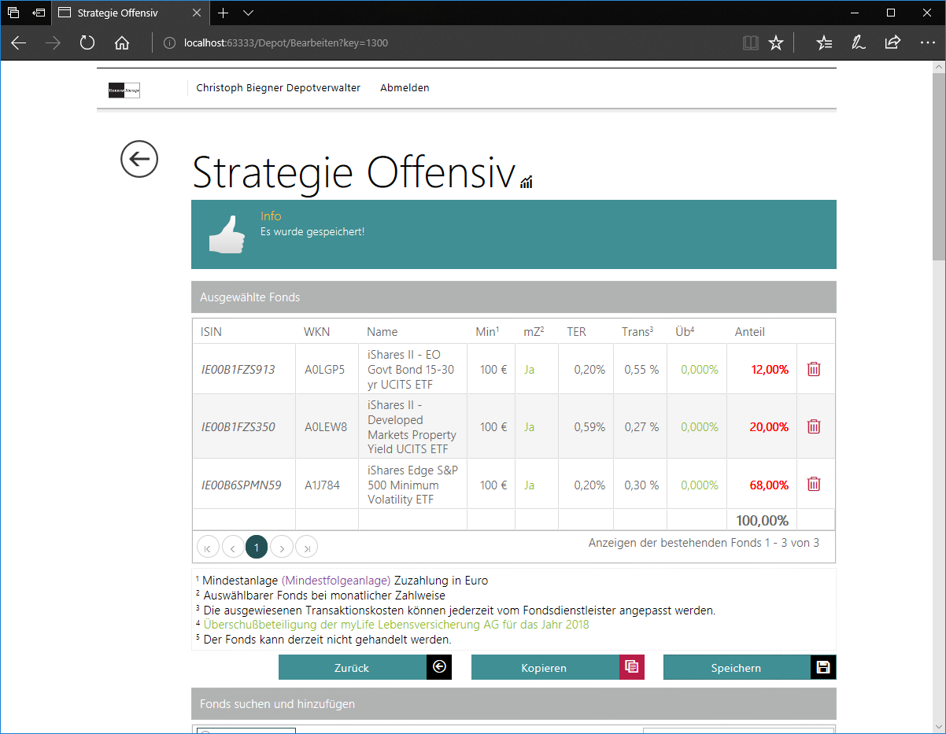

Aus der Übersichtsseite kann eine Strategie wieder aufgerufen werden und die Angaben / die Fondsverteilung können angepasst werden (abhängig vom Status der Strategie; siehe oben)

Strategie übermitteln

Um eine neue Strategie oder Änderungen an einer Strategie für Vertragsabschlüsse zugänglich zu machen, müssen die Angaben übermittelt werden.
Aus der Übersicht die jeweilige Strategie wählen um die aktuellen Angaben einzusehen:
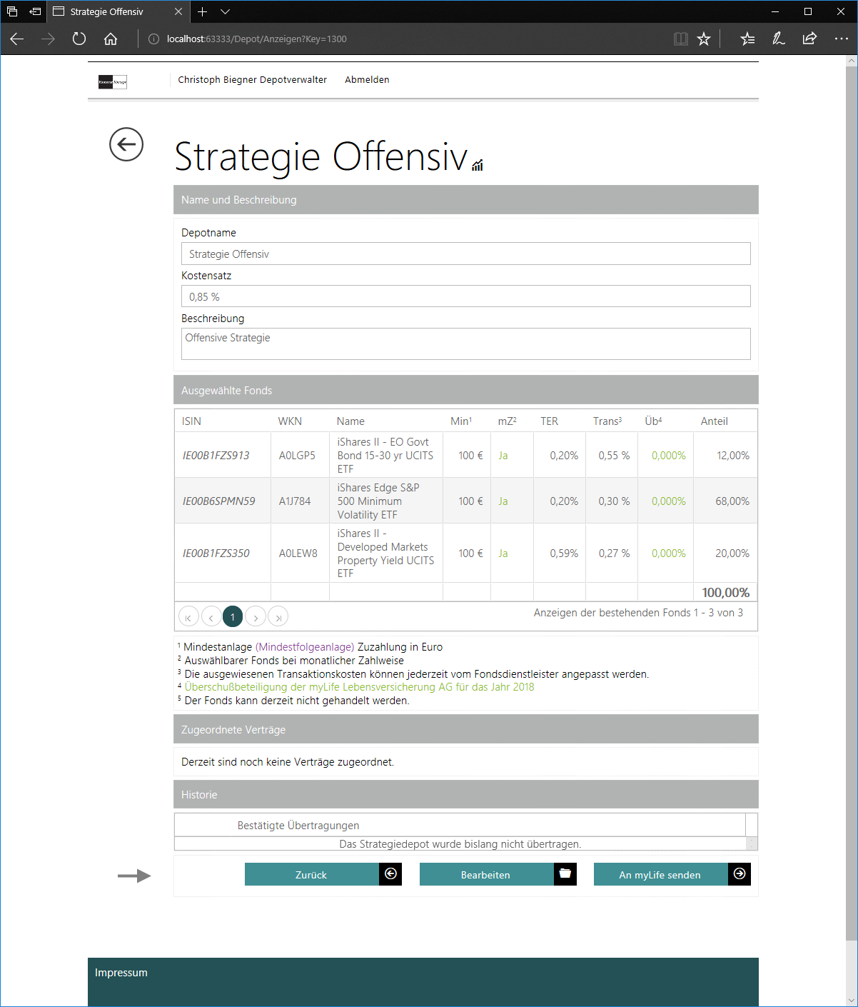

‚An myLife senden‘ wählen um eine Übermittlung zu veranlassen. Diese Option ist verfügbar, wenn die Angaben vollständig und ggf. eine früher veranlasste Änderung vollständig durchgeführt wurde.

Jede Übermittlung muss mit einer individuellen TAN bestätigt werden. Diese TAN wird an eine festgelegte Mobilnummer gesendet und muss berechtigt dann zur Übermittlung der Daten:

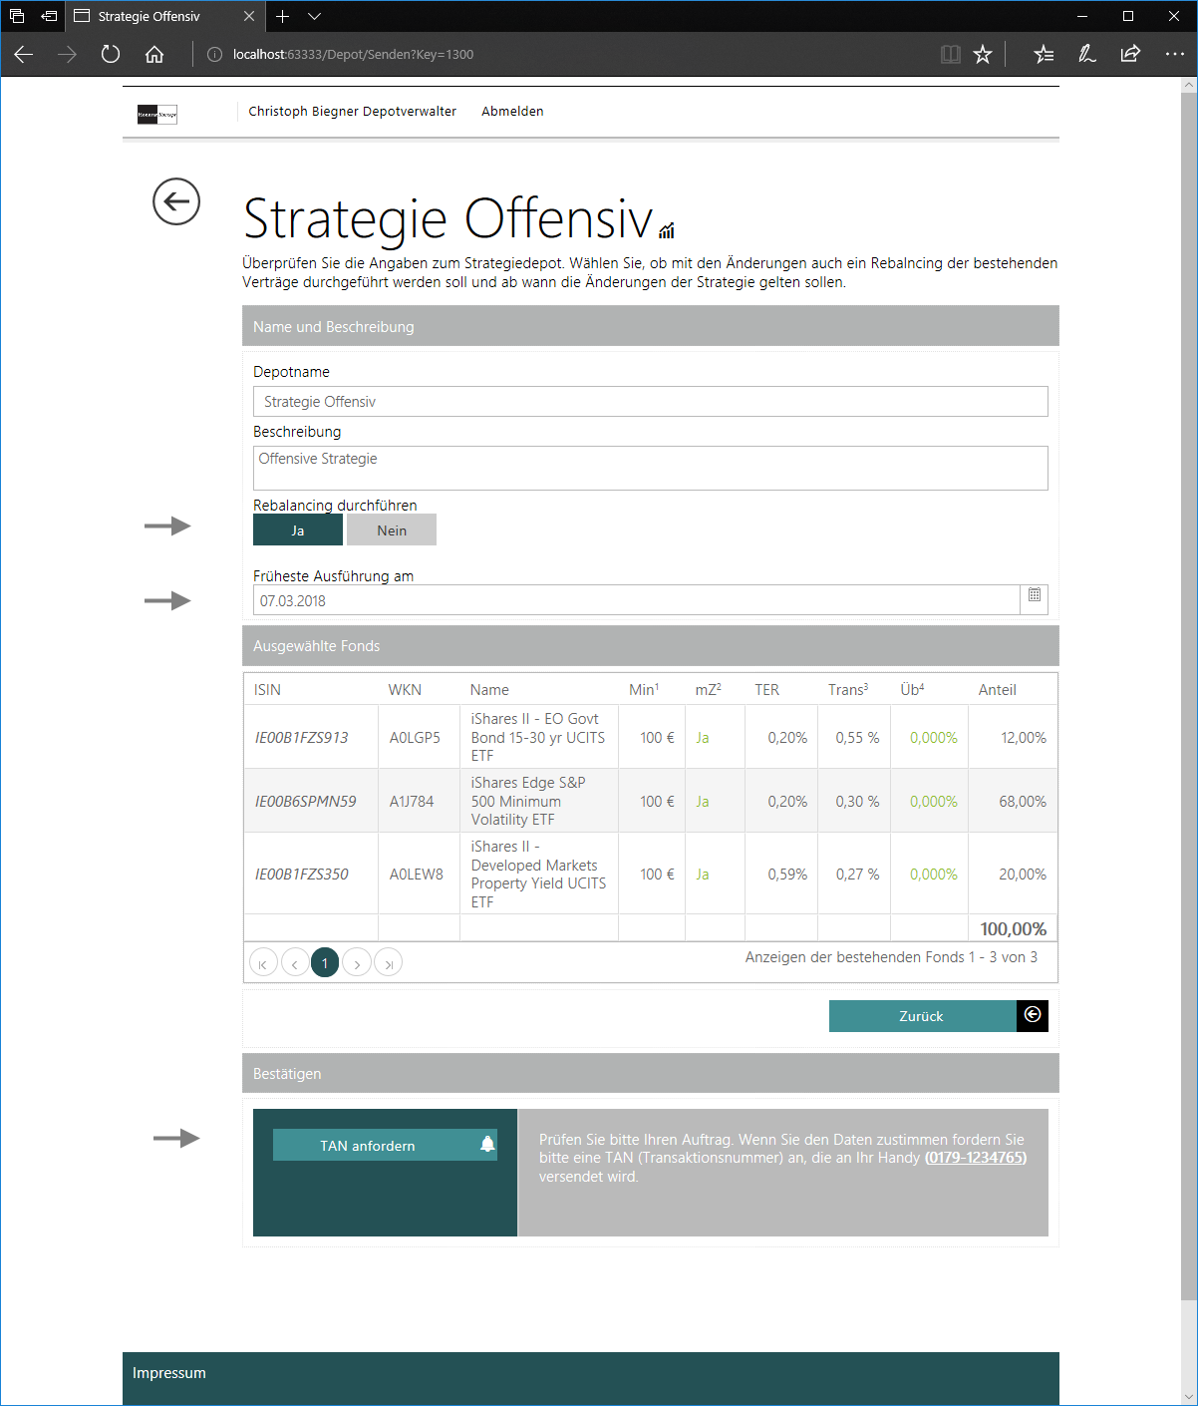

Die Angaben zum Rebalancing und zur Ausführungszeitpunkt ggf. anpassen und eine TAN anfordern. Mit der Bestätigung durch die TAN werden die Änderungen veranlasst.

